En el mismo proyecto prueba 2 , en la carpeta data crear 2 carpetas en
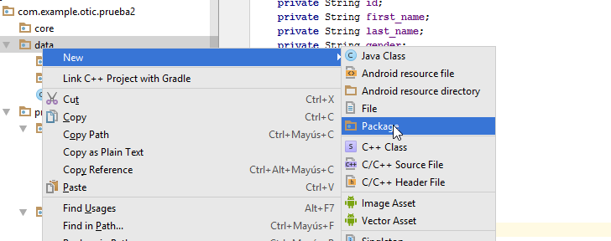
L9ocal y recmote

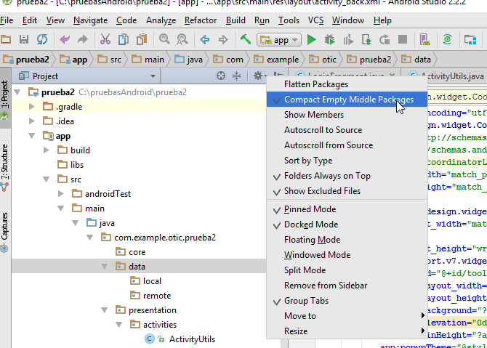
Luego en data crear la calse usermodel
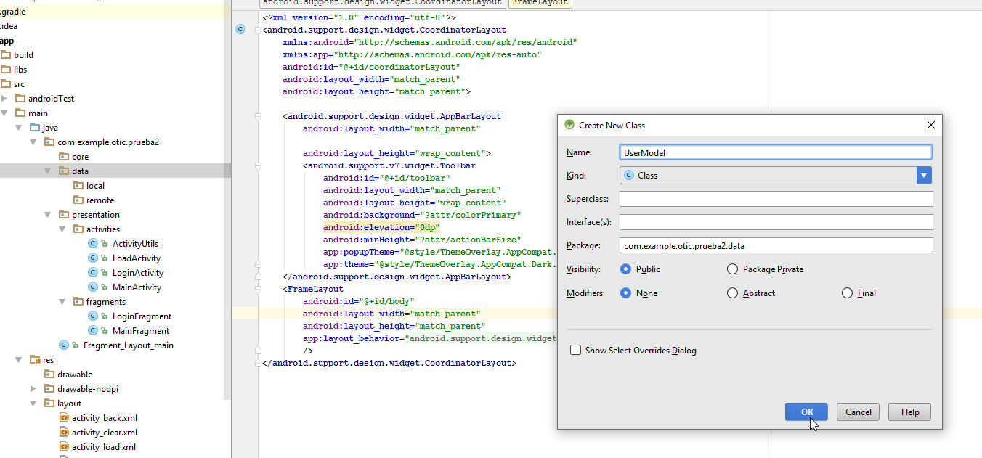

Generar get ans set todos
Con tecla: Alt+insert
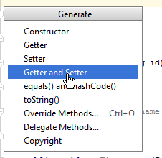

Y seleccionar todo con la tecla shif y la tercla hacvia abajo para sombrear todo para get y set todos los campos
Y se tendrá:
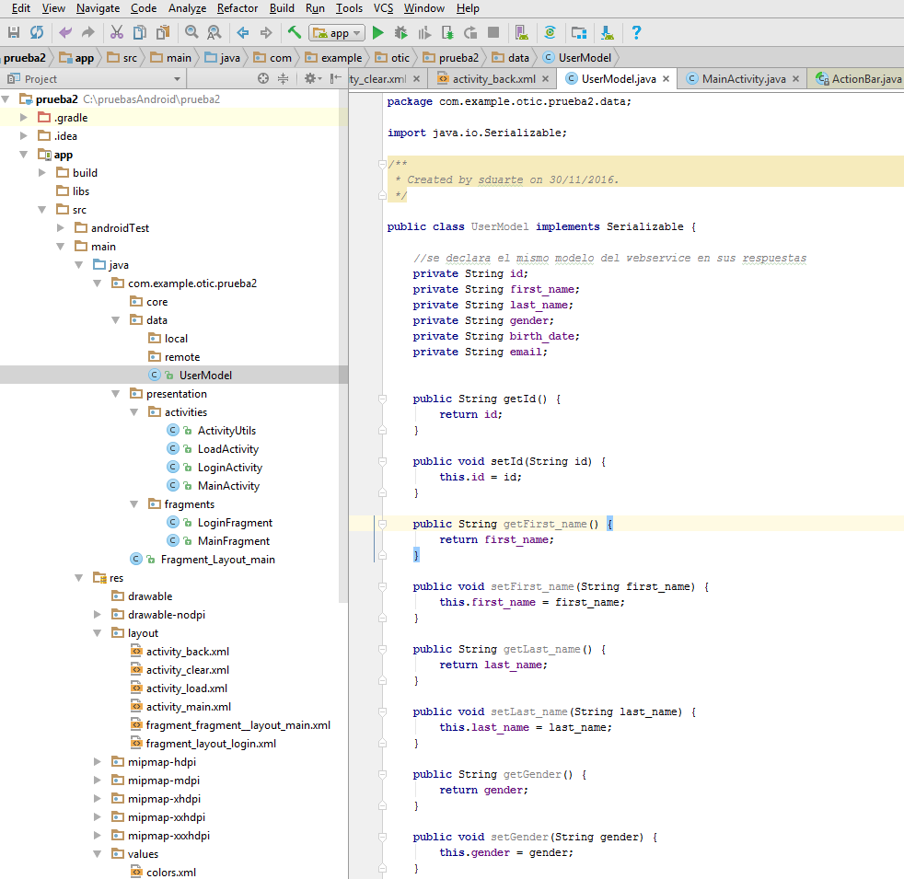

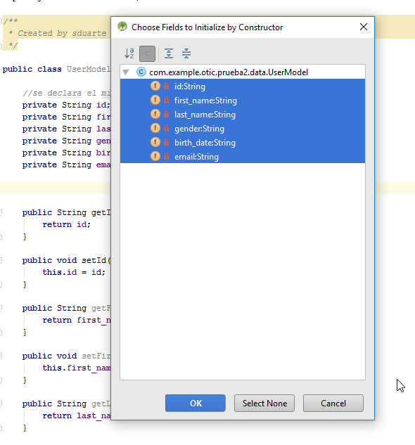

Para colocar nuevas librerías en el proyecto y al build.gradle xdel app
Y
Copiar la librería a declarar en el compile
Luego para q reconozca sobre la palabra dart al tener o syn on de l aparte superior y luego ir a las carpeta de librerías para ver si ya están en el proyecto descargadas

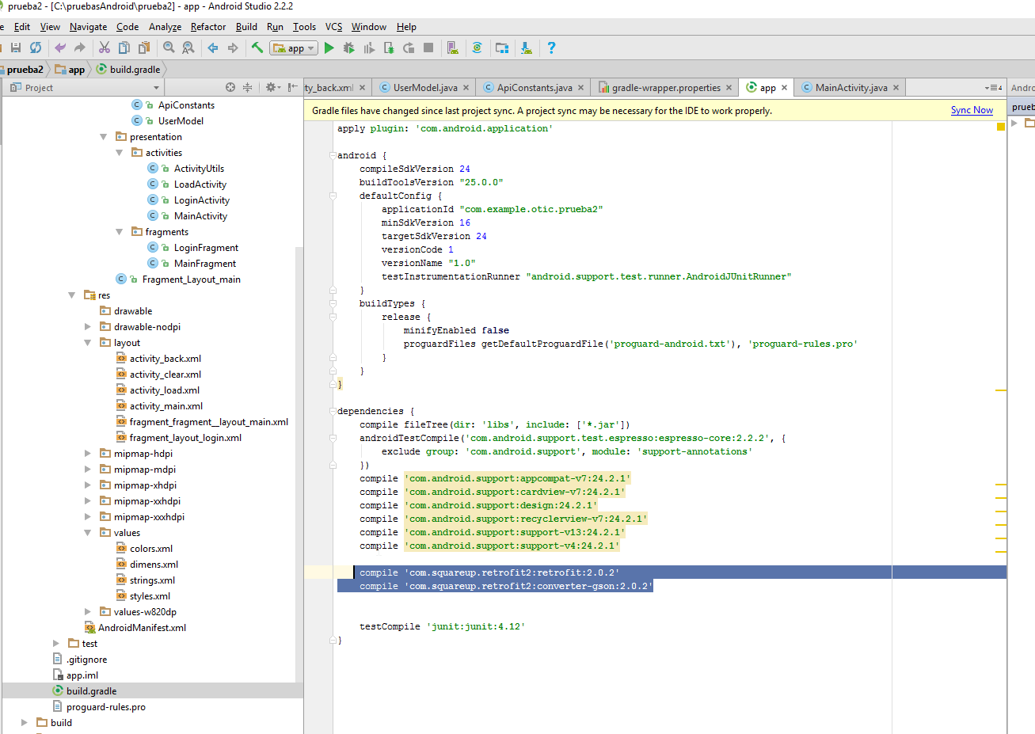

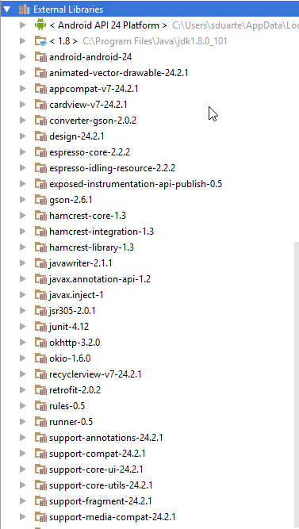

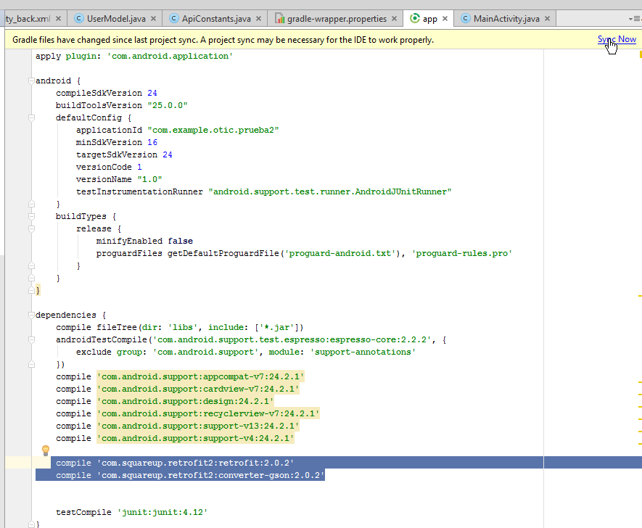

Syn now o también se puede ir a build
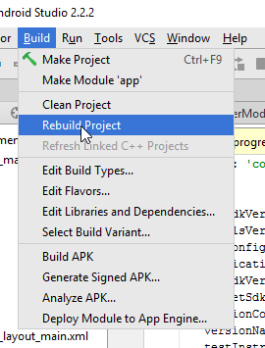
El ServiceFactory.java copiar y pegar el código dentrp de la carpeta remopte
Y en el codifogo imprtar lo rohjjo sobre la palabra alt+enter
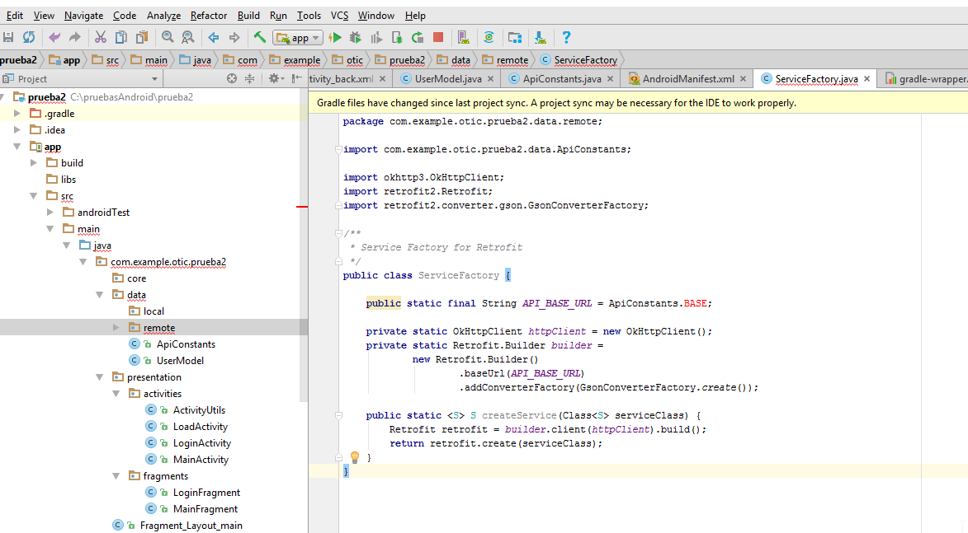

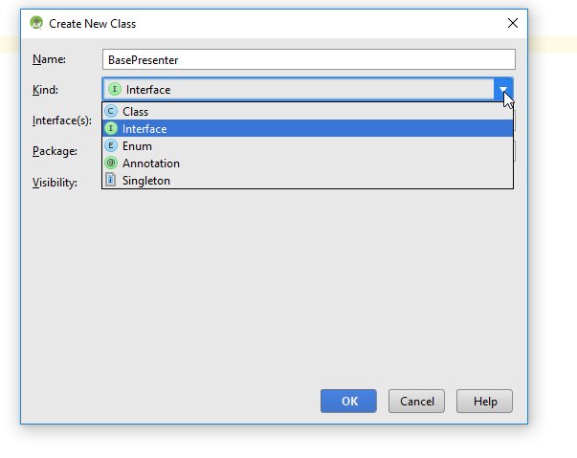
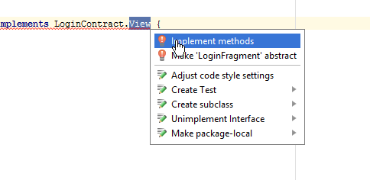
Se adiciona los métodos abajo
Ye en login presenter también se implementa los métodos sobre la palabra alt+enter

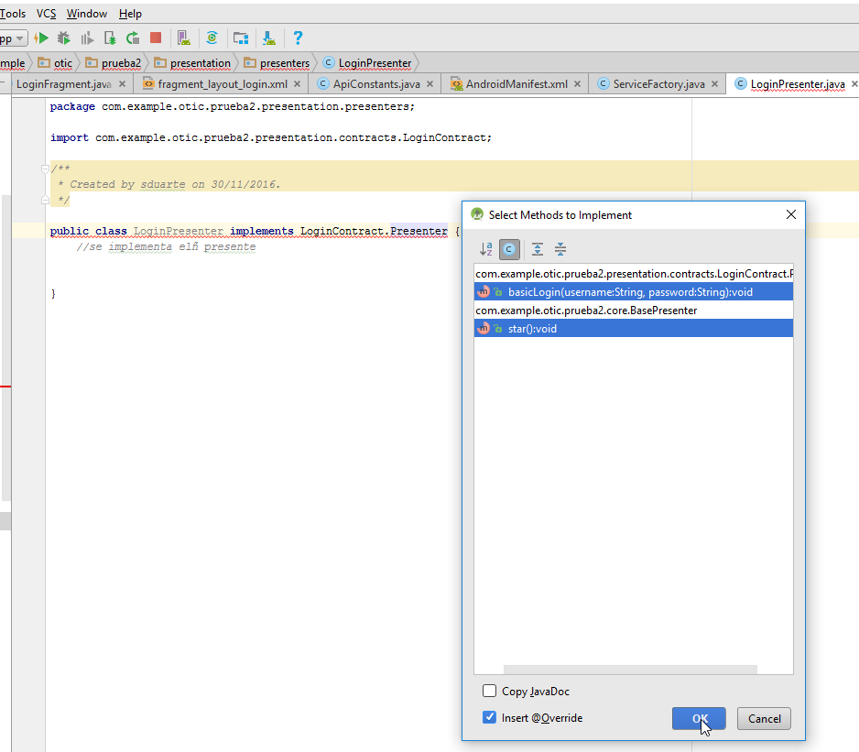

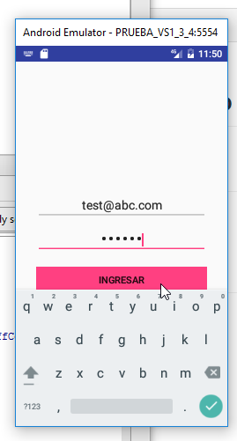
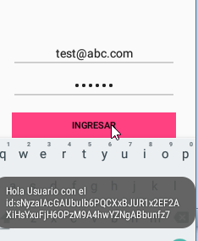

En gitmore
En la capèta build se ve lo q no srive

En el gitigmore del proyecto no del appp
Pegar el cogigo
build/
*.iml
gradle/
gradlew
gradlew.bat
local.properties
.idea/
.gradle
build
/local.properties
.DS_Store
bin/
gen/
*.class
*.dex
*.apk
*.log
Problema de temporales
Tengo q instalar ojo el git para correr esto para probar

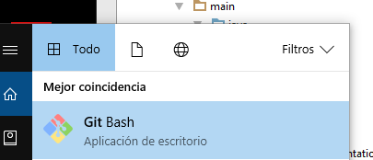
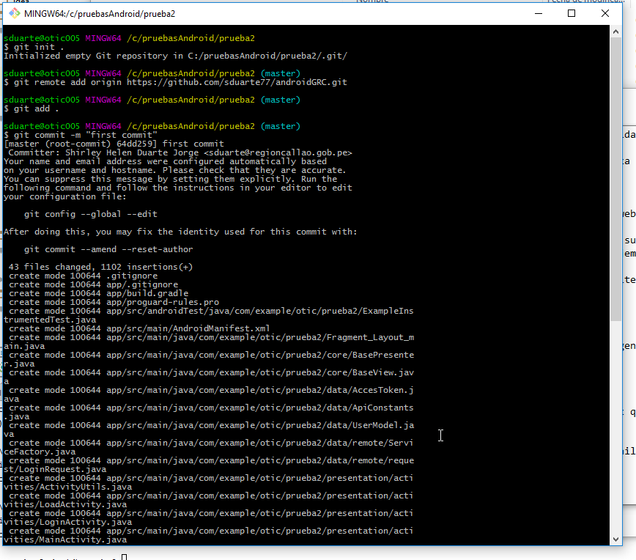
O

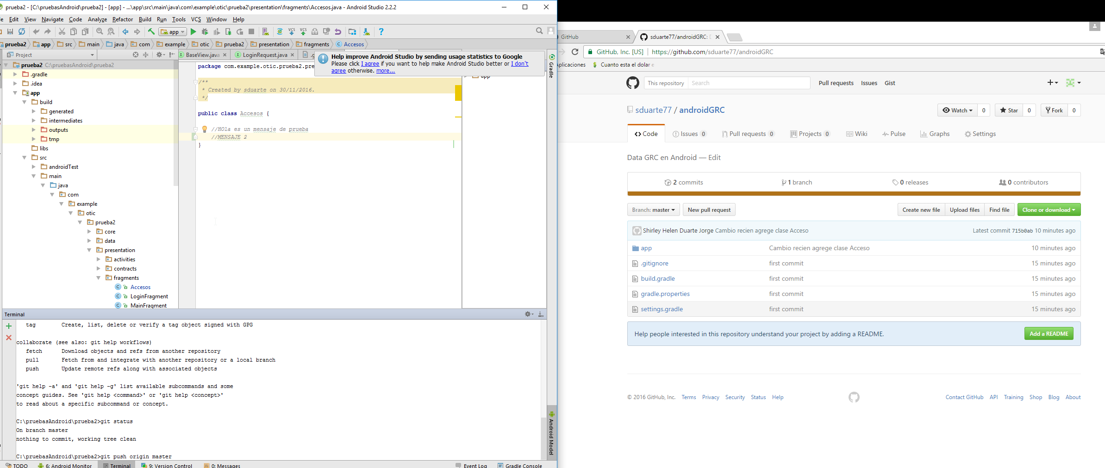
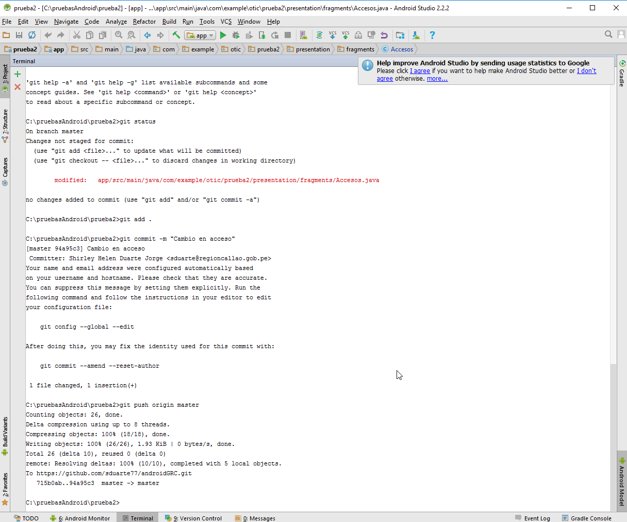
Colocar lo sombreado para q suba o copie los datos al repositorio q cree
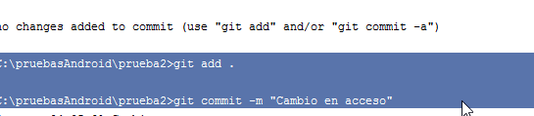
Obs: al colocar git se ve la lista de comandos

- Para copiar de un usuario externo al proyecto que compartimos usar los siguientes comandos en terminal del git
- 